|  |  |
| --- | --- |
| Gerb-BMSTU_01 | **Министерство науки и высшего образования Российской Федерации**  **Федеральное государственное бюджетное образовательное учреждение**  **высшего образования**  **«Московский государственный технический университет**  **имени Н.Э. Баумана**  **(национальный исследовательский университет)»**  **(МГТУ им. Н.Э. Баумана)** |

ФАКУЛЬТЕТ **Информатика и системы управления**

КАФЕДРА **Компьютерные системы и сети (ИУ6)**

НАПРАВЛЕНИЕ ПОДГОТОВКИ **09.03.01 Информатика и вычислительная техника**

**ОТЧЕТ ОБ УЧЕБНОЙ ПРАКТИКЕ**

|  |  |
| --- | --- |
| Тип практики | Проектно-технологическая практика |

|  |  |
| --- | --- |
| Название  предприятия | НУК ИУ МГТУ им. Н.Э. Баумана |

|  |  |  |  |
| --- | --- | --- | --- |
| Студент группы ИУ6-23Б |  | 26.03.2023 | В.К. Залыгин |
|  |  | (Подпись, дата) | (И.О. Фамилия) |
|  |  |  |  |
| Руководитель практики |  |  | А.М. Минитаева |
|  |  | (Подпись, дата) | (И.О. Фамилия) |

Оценка \_\_\_\_\_\_\_\_\_\_\_\_\_\_\_\_

*2023 г.*

**Задание 1. Создание программной системы на Object Pascal**

Выполнить объектную декомпозицию, разработать формы интерфейса, диаграмму состояний интерфейса, диаграммы классов интерфейсной и предметной областей, диаграмму последовательности действий одной из реализуемых операций. Разработать, протестировать и отладить программу.

Сведения о студентах включают: фамилию, имя, индекс группы, рейтинг (от 0 до 100). Программа должна в интерактивном режиме формировать файл, добавлять и удалять данные, а также воспринимать каждый из перечисленных запросов и давать на него ответ.

1. Выяснить, имеются ли в институте однофамильцы. Если имеются, показать их фамилии и имена.

2. Выяснить, в каких группах обучается количество студентов более заданного.

3. Получить список студентов с указанием группы, рейтинг которых не меньше зачетного (60).

4. Построить гистограмму, показывающую средний рейтинг по каждой группе.

**Цель работы**

Получение практических навыков разработки прикладного приложения с графическим интерфейсом с использованием языка программирования ObjectPascal и библиотеки компонентов LCL.

**Интерфейс приложения**

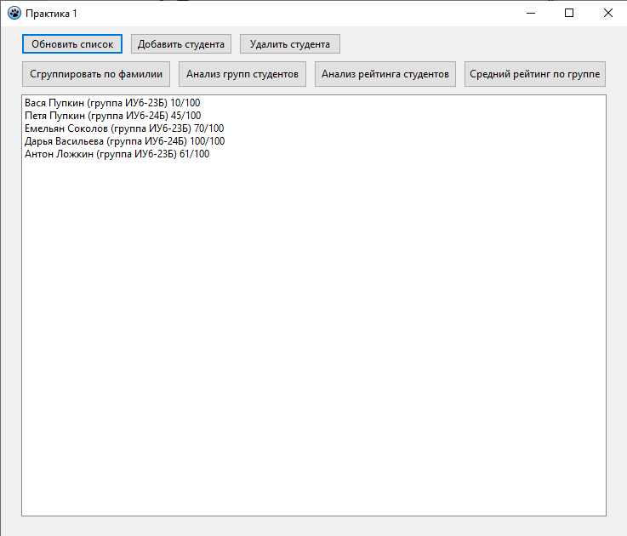

Рисунок 1 - главное меню программы

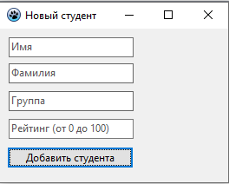

Рисунок 2 - форма добавления нового студента

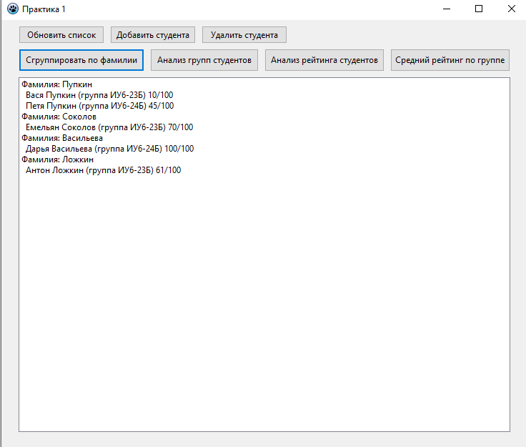

Рисунок 3 - режим группировки по фамилии

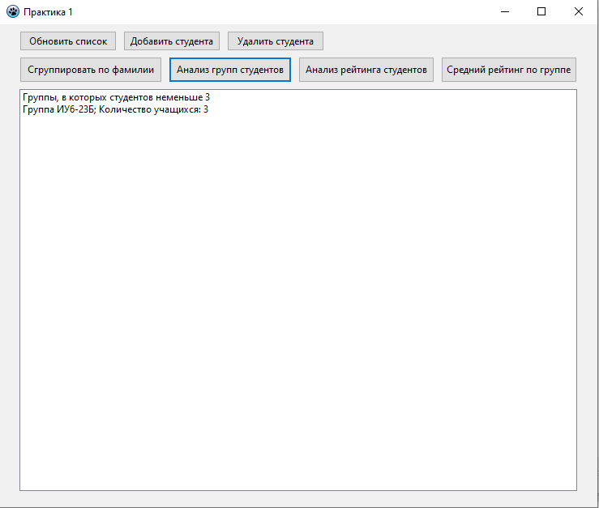

Рисунок 4 - группировка по количеству студентов в группе

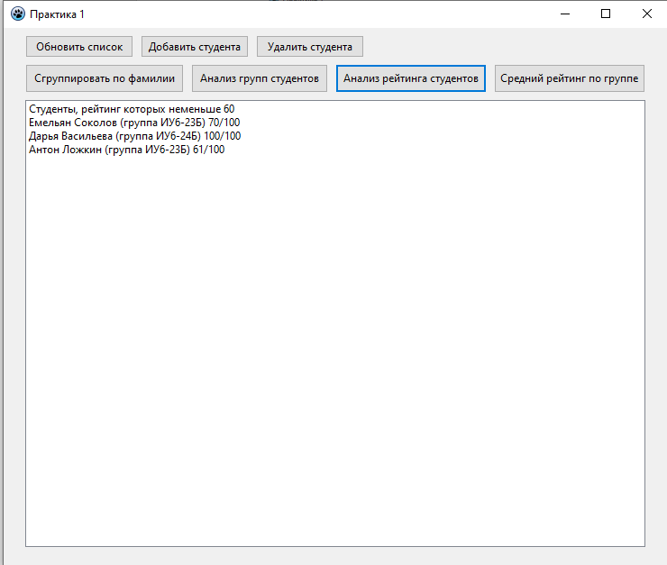

Рисунок 5 - фильтр по количеству баллов

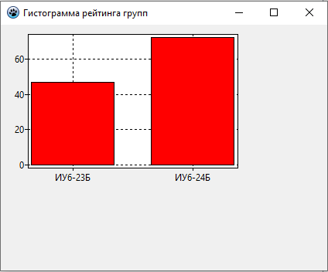

Рисунок 6 - гистограмма среднего рейтинга групп

**Проект приложения**

**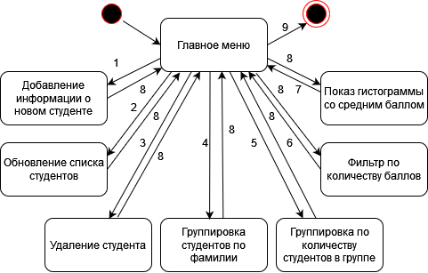**

Рисунок 7 - диаграмма состояний

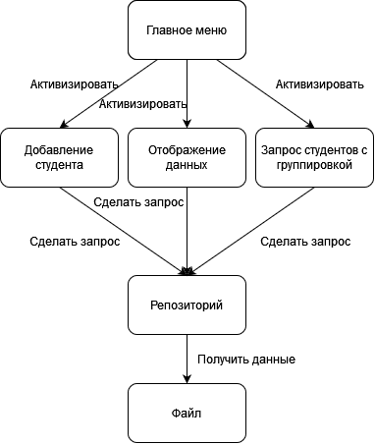

Рисунок 8 - объектная декомпозиция

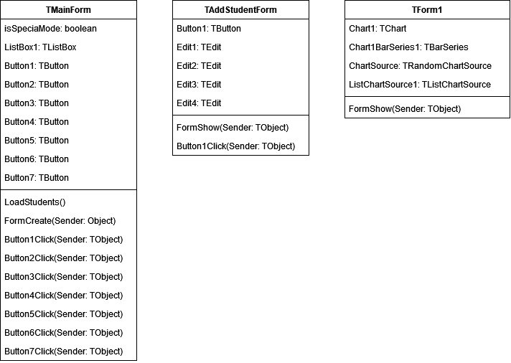

Рисунок 9 - объектная декомпозиция интерфейса

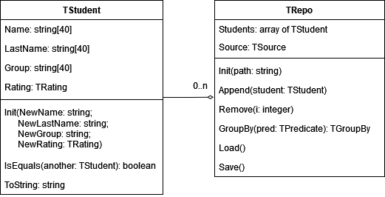

Рисунок 10 - объектная декомпозиция предметной области

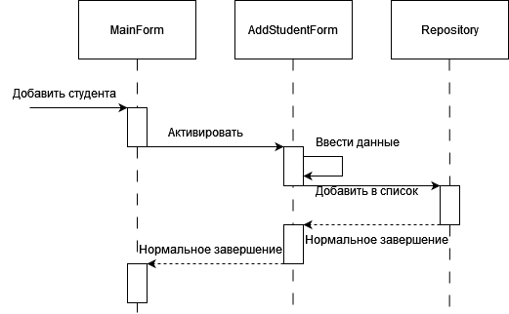

Рисунок 11 - диаграмма последовательности действий при добавлении нового студента

**Код приложения**

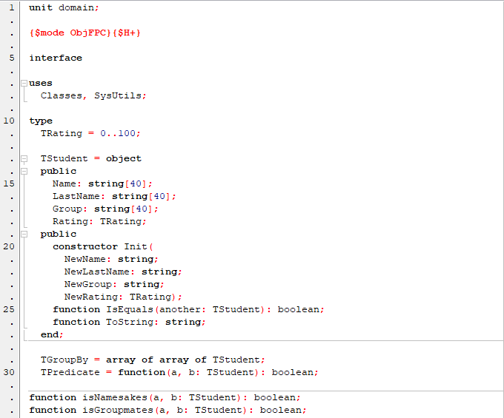

Рисунок 12 - код модуля домена

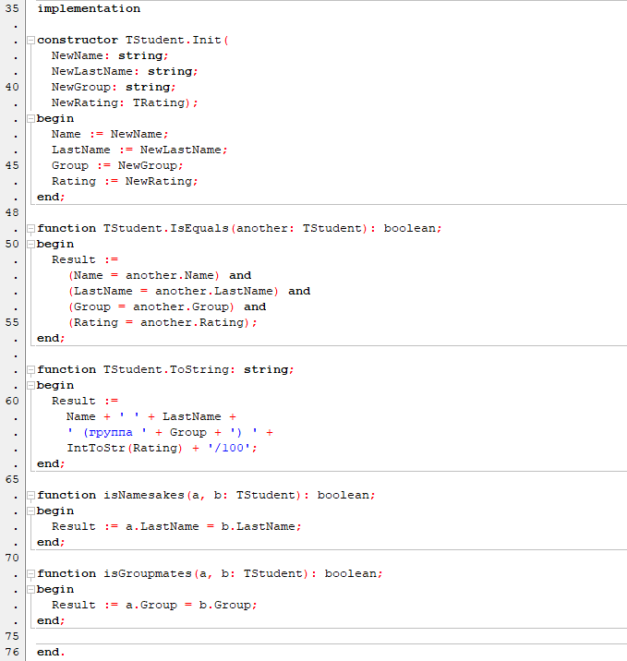

Рисунок 13 - код модуля домена

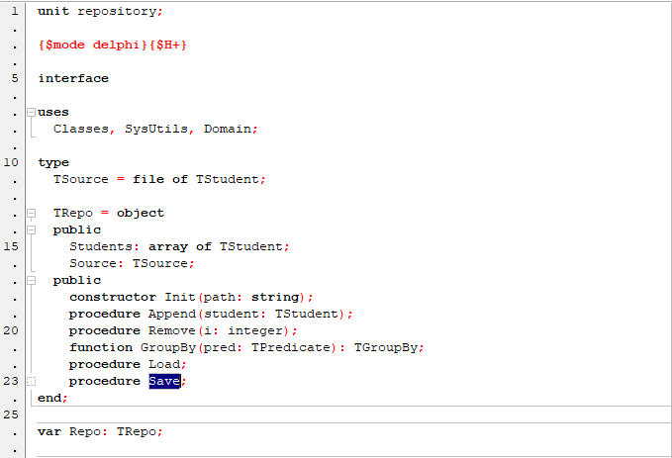

Рисунок 14 - код модуля репозитория

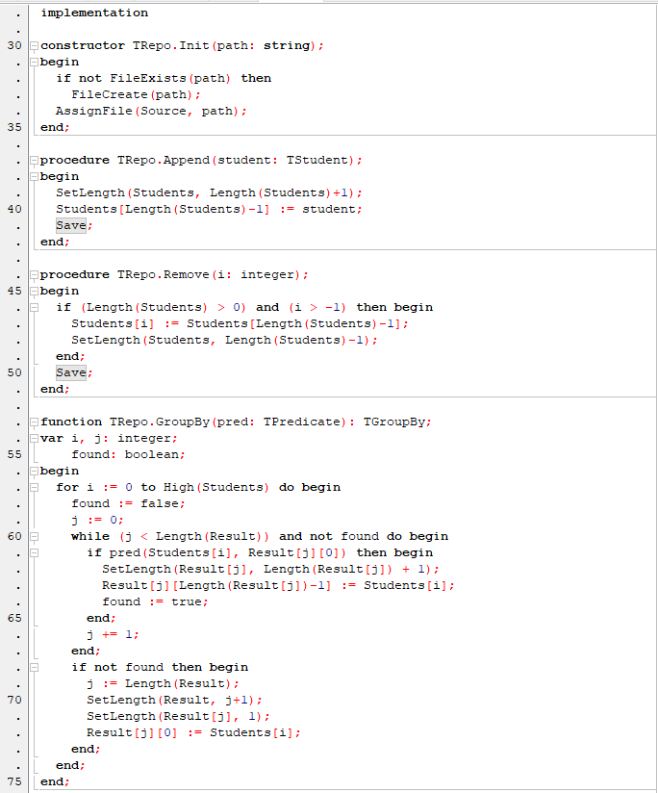

Рисунок 15 - код модуля репозитория

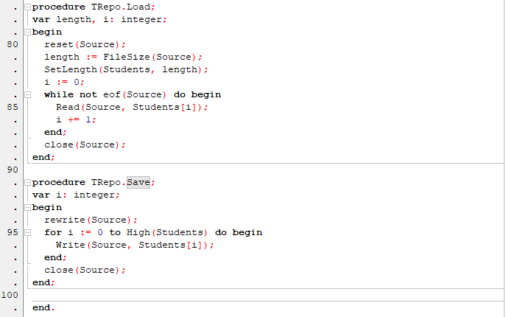

Рисунок 16 - код модуля репозитория

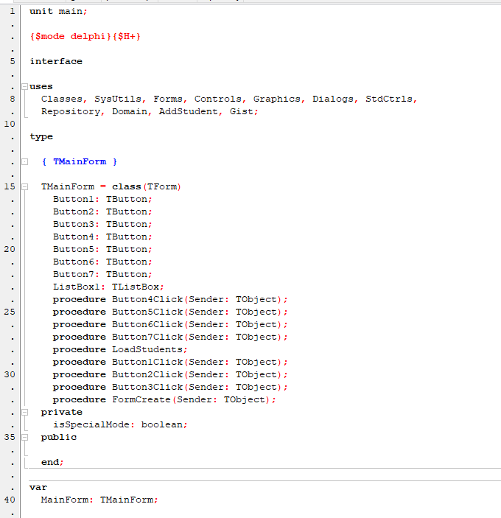

Рисунок 17 - код модуля main

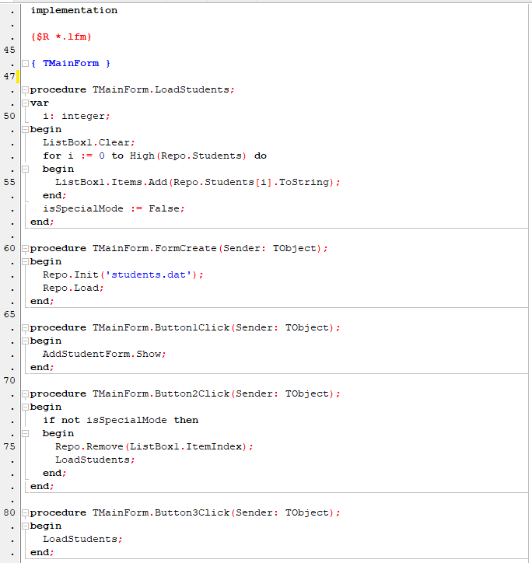

Рисунок 18 - код модуля main

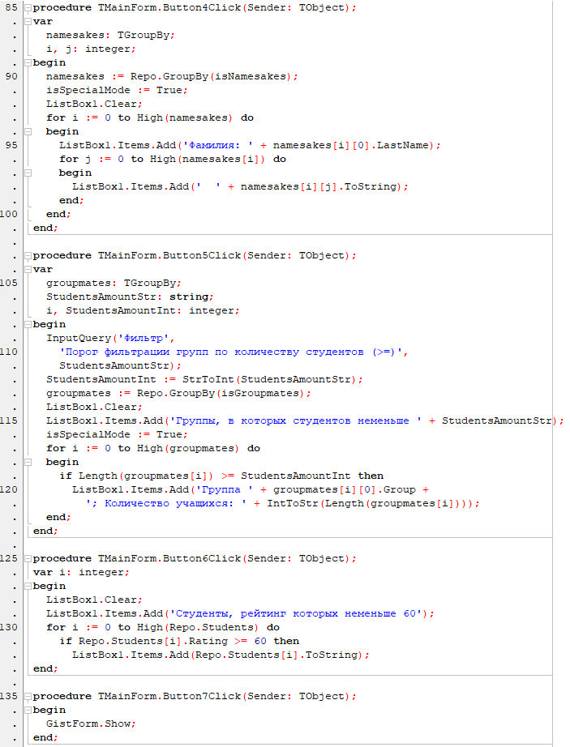

Рисунок 19 - код модуля main

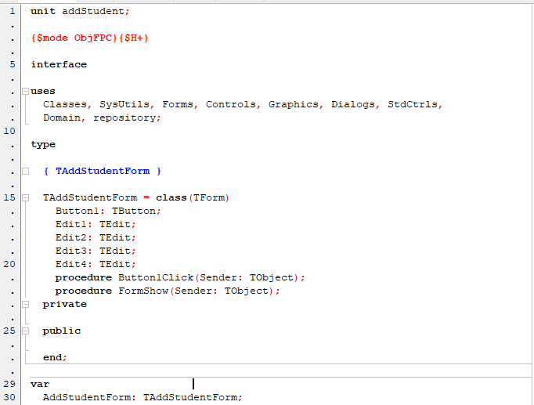

Рисунок 20 - код модуля addStudent

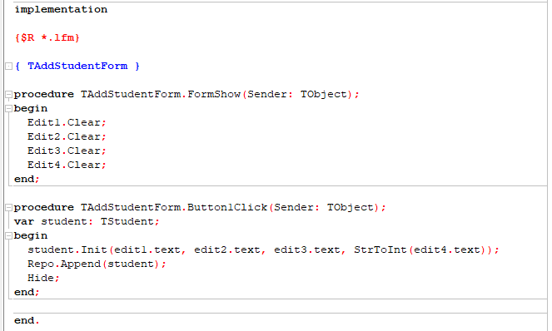

Рисунок 21 - код модуля addStudent

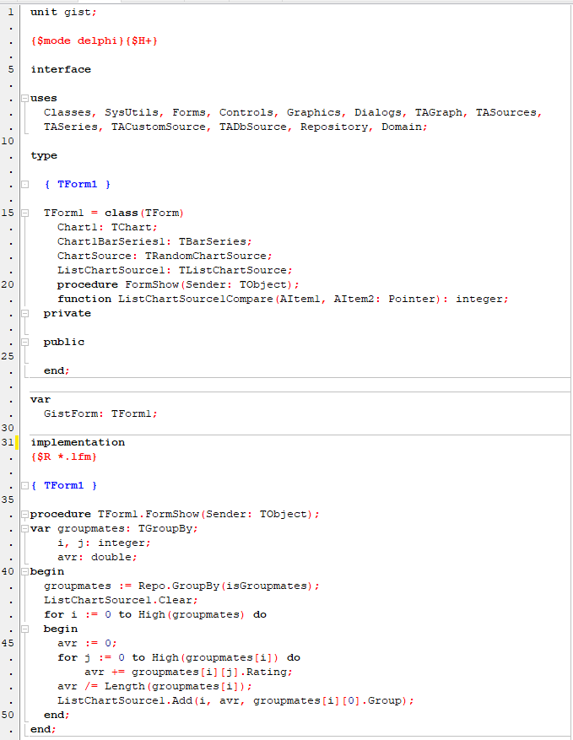

Рисунок 22 - код модуля gist

**Выводы**

В результате были получены практические навыки разработки прикладных приложений с графическим интерфейсом на языке программирования ObjectPascal с использованием библиотеки компонентов LCL.

**Задание 2. Создание программной системы с элементарным интерфейсом консольного режима на С++**

**Задание**

Выполнить структурную декомпозицию, разработать структурную схему, содержащую не менее 3 подпрограмм, и алгоритмы этих подпрограмм. Реализовать на С++ в консольном режиме. Предусмотреть примитивный интерфейс типа меню, позволяющий выбирать нужную подпрограмму.

Разработать программу, которая реализует операции над матрицами. Реализовать следующие операции: ввод матрицы, умножение матрицы на число, получение верней треугольной и нижней треугольной матриц из заданной матрицы, а также вывод результатов операций на экран.

**Цель**

Получить практические навыки разработки cli-приложений на языке C++.

**Проект программы**

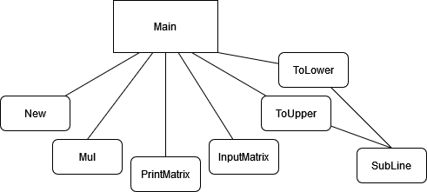

Рисунок 23 - структурная схема

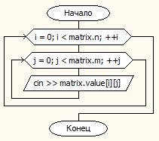

Рисунок 24 - схема алгоритма InputMatrix

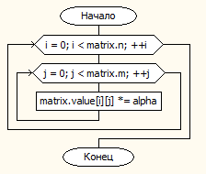

Рисунок 25 - схема алгоритма Mul

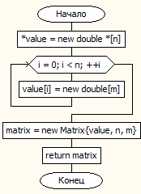

Рисунок 26 - схема алгоритма New

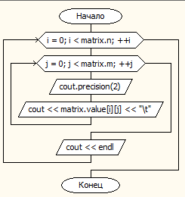

Рисунок 27 - схема алгоритма PrintMatrix

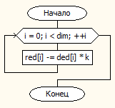

Рисунок 28 - схема алгоритма SubLine

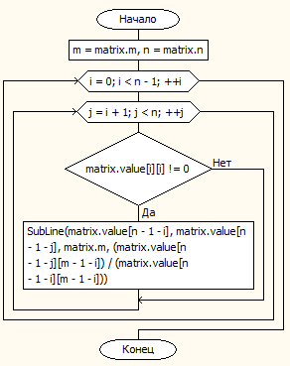

Рисунок 29 - схема алгоритма ToLower

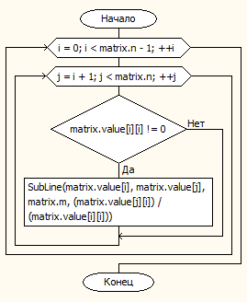

Рисунок 30 - схема алгоритма ToUpper

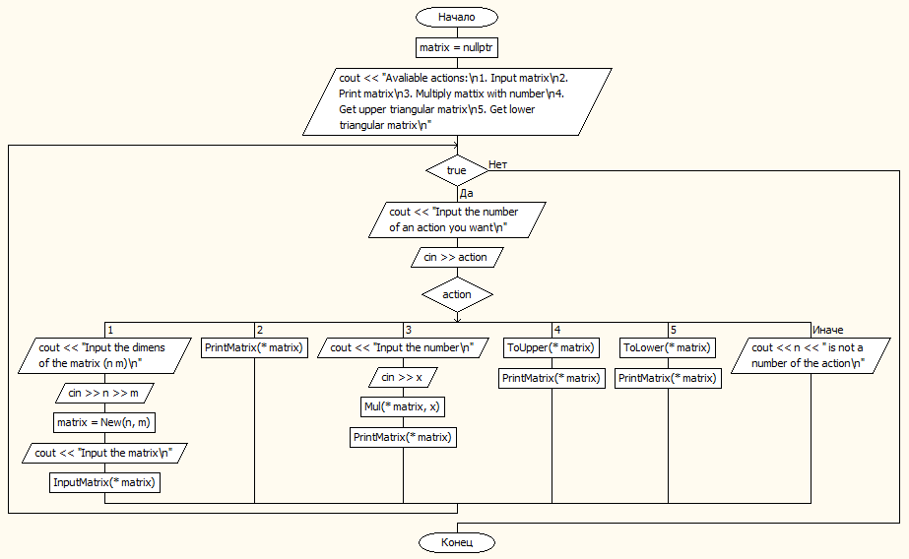

Рисунок 31 - схема алгоритма Main

**Код программы**

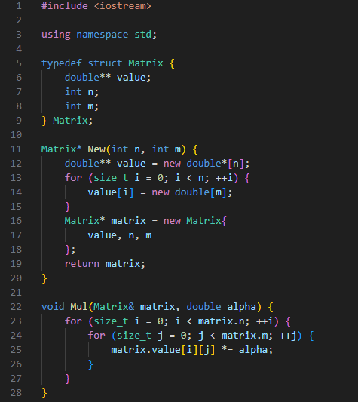

Рисунок 32 - код программы

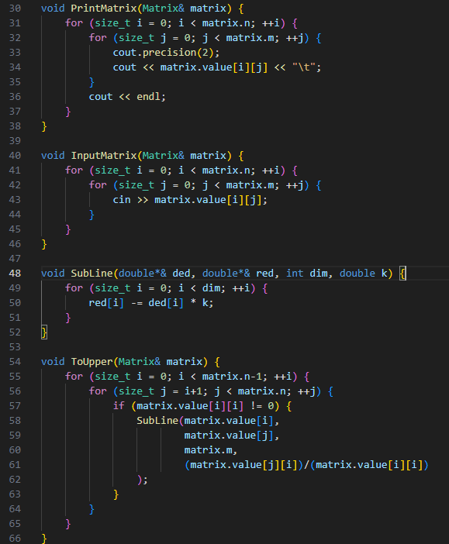

Рисунок 33 - код программы

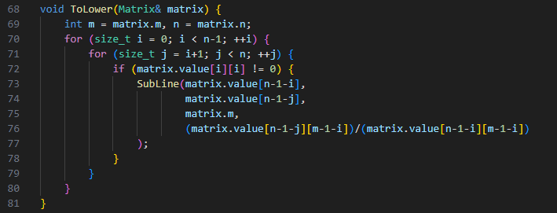

Рисунок 34 - код программы

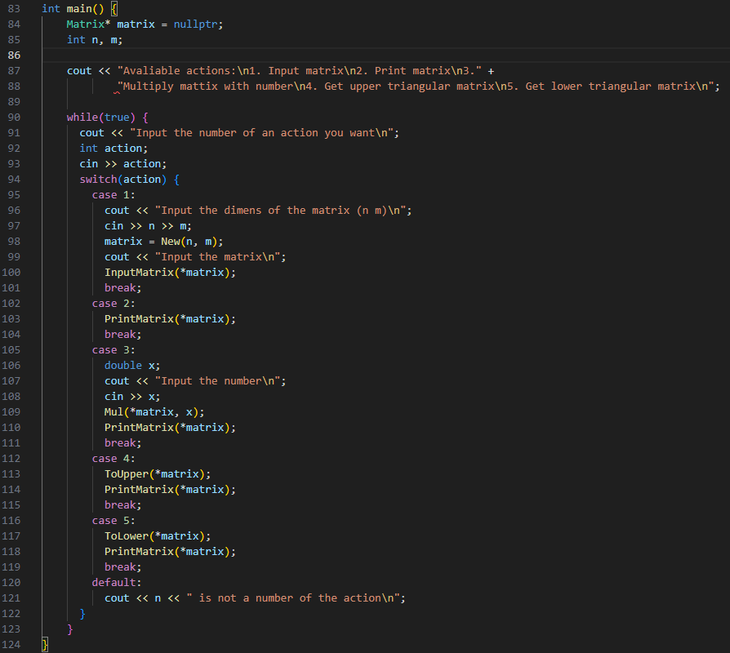

Рисунок 35 - код программы

**Тестирование программы**

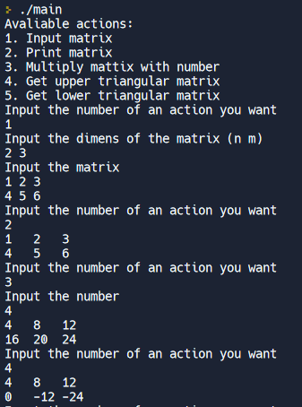

Рисунок 36 - пример работы программы

**Вывод**

Были получены практические навыки разработки cli-приложений на языке C++.